МИНИСТЕРСТВО НАУКИ И ВЫСШЕГО ОБРАЗОВАНИЯ РОССИЙСКОЙ ФЕДЕРАЦИИ

федеральное государственное бюджетное образовательное учреждение

высшего образования

МОСКОВСКИЙ ГОСУДАРСТВЕННЫЙ УНИВЕРСИТЕТ ГЕОДЕЗИИ И КАРТОГРАФИИ

(МИИГАиК)

Головной центр дополнительного профессионального образования МИИГАиК

( ГЦДПО)

***Картография***

Программа профессиональной переподготовки

________________________________________

НА ТЕМУ :

______Разработка содержания и методики создания карты «Распределение___

численности бентоса на участке добычи песка в акватории Куйбышевского

_____________________________________водохранилища»__________________________________

СЛУШАТЕЛЬ _____________________________________ (________________________)

РУКОВОДИТЕЛЬ _____________________________________ (_________________________)

РАБОТА К ЗАЩИТЕ ДОПУЩЕНА.

ДИРЕКТОР ГЦДПО ___________________________________ (_________________________)

МОСКВА 2019г.

С.М. Корнеев

МИНИСТЕРСТВО НАУКИ И ВЫСШЕГО ОБРАЗОВАНИЯ РОССИЙСКОЙ ФЕДЕРАЦИИ

федеральное государственное бюджетное образовательное учреждение

высшего образования

МОСКОВСКИЙ ГОСУДАРСТВЕННЫЙ УНИВЕРСИТЕТ ГЕОДЕЗИИ И КАРТОГРАФИИ

(МИИГАиК)

Головной центр дополнительного профессионального образования МИИГАиК

( ГЦДПО)

**УТВЕРЖДАЮ**

Директор ГЦДПО

______________ С.М. Корнеев

**ЗАДАНИЕ**

**НА ВЫПОЛНЕНИЕ АТТЕСТАЦИОННОЙ РАБОТЫ**

Слушатель __________________________________________________

( Фамилия, Имя, Отчество)

1. Тема аттестационной работы Разработка содержания и методики создания

карты «Распределение численности бентоса на участке добычи песка в

в акватории Куйбышевского водохранилища»

2. Срок сдачи слушателем аттестационной работы _________________________

3. Исходные данные к аттестационной работе Численность зообентоса на _______

участке добычи песка в акватории Куйбышевского водохранилища________________

«Бахчи-Сарай» за 2014-2015 гг.___________________________________________________________

4. Основные части аттестационной работы (перечень подлежащих разработке вопросов: Аналитическая (сравнение карт распределения численности___________

объектов), теоретическая (бентос, описание участков добычи песка в______________

акватории Куйбышевского водохранилища), практическая (содержание и ________

методика создания карты распределения численности бентоса на участке____

добычи песка в акватории Куйбышевского водохранилища)___________

5. Дата выдачи задания _____________________________

Руководитель работы ____________ ____________________

(подпись) Ф. И. О.

Задание принял к исполнению _____________ __________________

(подпись) Ф. И. О.

"___" _________________ 20___ г.

Аннотация

В данной работе сформулированы содержание и методика создания карты распределения численности бентоса на участке добычи песка в акватории Куйбышевского водохранилища. Основное внимание уделяется месторождению «Бахчи-Сарай».

Содержание

Введение 5

1 Аналитический обзор 6

2 Теоретическая часть 17

2.1 Бентос 17

2.2 Месторождения (добыча песка в акватории куйбышеского водохранилища) 21

3 Практическая часть 33

3.1 Описание местности 33

3.2 Математическая и геодезическая основы 33

3.3 Сбор данных 33

3.4 Содержание карты 33

3.5 Условные знаки 33

3.6 Масштаб 34

3.7 Генерализация 34

3.8 Компоновка 34

3.9 Способ визуализации 34

Выводы 36

Список использованных источников 37

# Введение

Разработка содержания и методики создания карты «Распределение численности бентоса на участке добычи песка в акватории Куйбышевского водохранилища» является актуальной темой в виду того, что бентос является кормом для рыб-бентофагов, а добыча песка приводит к уменьшению численности бентоса, поэтому важно быстро оценить масштабы потерь.

Работа состоит из трёх частей: аналитической (в которой проводится сравнительный анализ карт распределения численности объектов), теоретической (в которой даются сведения о бентосе и участках добычи песка в акватории Куйбышевского водохранилища) и практической (в которой приводится содержание и методика создания карты распределения численности бентоса на участке добычи песка в акватории Куйбышевского водохранилища на примере месторождения «Бахчи-Сарай»).

# 1 Аналитический обзор

Батурина с коллегами, на основе полученных материалов, построили в 2013 (или 2014) году сезонные карты распределения количественных показателей зообентоса за период конец июля – начало августа 2009, 2010, 2012 годов (рис. 1).

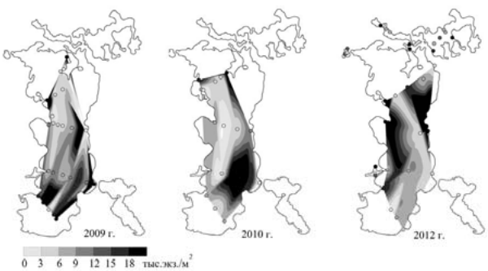

Рис. 1 – Распределение зообентоса [Батурина, 2014]

По рисунку 1 видно, что численность зообентоса по исследованной части акватории водоёма распределена неравномерно. Наибольшие значения средней численности бентоса (22.2±8 тыс. экз./м2) в 2009 году были отмечены в зоне литорали (прибрежной зоне) на твёрдых грунтах. Высокие показатели численности на восемьдесят четыре процента формировались за счёт низших ракообразных. В 2010 году самые высокие показатели средней численности бентоса (12.5±4.1 тыс. экз./м2) были установлены в юго-восточной части водоёма на глубинах не превышающих 6 метров. Наибольшая численность 26 тыс. экз./м2 была зарегистрирована в зоне верхней сублиторали (зоне, идущей после прибрежной) на глинистых илах на глубине около 4 метров. Доминантами по численности на этом участке были олигохета, нематода, хирономида. В 2012 году участки, характеризовавшиеся наибольшей численностью зообентоса, располагались вдоль западного и северо-восточного берегов водоёма на глубинах не превышающих шести метров, а максимальная численность зообентоса 18.1±2.9 тыс. экз./м2 была установлена на галечно-гравийных грунтах прибойного прибрежья. Доминантами по численности в этой зоне были нематода, хирономида. За три года исследований основу численности бентоса в литоральной зоне на всех типах грунта составляли ракообразные, личинки хирономид и олигохеты. На илистых и песчаных грунтах, помимо перечисленных, доминантами были нематоды, что обусловливало преобладание (около семидесяти одного процента от общей численности) в общем зообентосе мейобентических групп. На галечно-гравийных грунтах в зоне нижней литорали наиболее многочисленны были ракообразные (средняя численность достигала 4.7±1.5 тыс. экз./м2), они-то и определяли точки наибольшей концентрации бентоса. В сублиторали доминантами по численности из ракообразных были только копеподы. На долю олигохет и нематод приходилось не более сорока трёх процентов общей численности бентоса на илистых грунтах, на долю личинок хирономид приходилось не более сорока процентов на глинистых грунтах сублиторальной зоны. В профундали (зоне, идущей за сублиторалью) доминантами по численности был мейобентос (более пятидесяти процентов общей численности приходилось на долю циклопов и круглых червей). [Батурина, 2014]

Автор данной работы привёл не только рисунок, но и то, как этим рисунком пользовались учёные, чтобы показать важность построения карты на тему «Распределение численности бентоса на участке добычи песка в акватории Куйбышевского водохранилища». Из приведённого примера, нужно только пропускать слова про грунт, так как в данной работе речь идёт только о песке.

На рисунке 2 достаточно использовать «численность» вместо «биомасса» и изменить единицу измерения на экз./м2 и получится карта распределения численности зообентоса. Отличие от предыдущего рисунка в том, что места проб отмечены чёрными квадратиками, а не окружностями, а также указаны координаты (градусы, минуты по периметру). На рисунке 3 представлены карты для двух лет. Отличие от предыдущего рисунка в том, что учёный располагает шкалу цветов и год в разных местах карты (справа, но с разным отступом от верхней стороны).

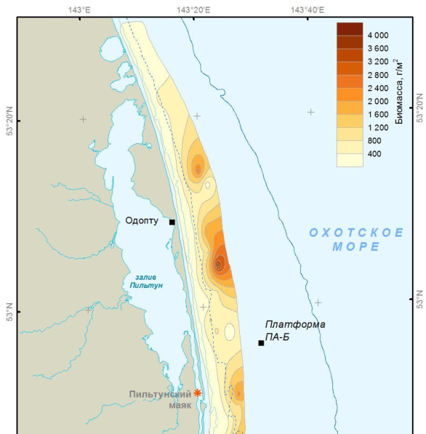

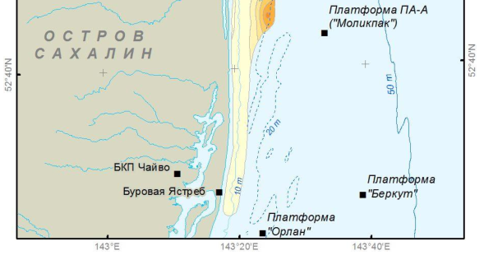

Рис.2 – Распределение средней биомассы (г/м2) бентоса [Ивин, 2017]

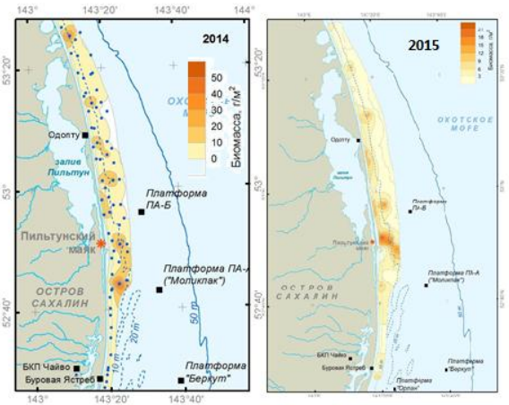

Рис.3 – Распределение средней биомассы (г/м2) бентоса в 2014-2015 годах [Ивин, 2017]

Если на рисунке 4 размеры красных кружков будут пропорциональны численности зообентоса, размеры синих кружков будут пропорциональны численности фитобентоса, а чёрные кружки будут пропорциональны численности другим видам бентоса (если таковые учёные будут находить и считать) или чёрные кружки будут отсутствовать, то получится нужная автору данной работы карта (конечно, если изменить регион).

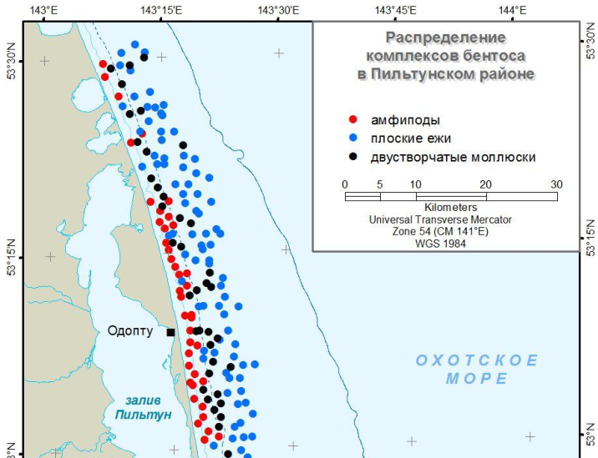

Рис.4 – Распределение комплексов бентоса [Ивин, 2017]

На рисунке 5 показан ещё один вид карты распределения бентоса, который можно использовать как шаблон для создания карты распределения численности бентоса.

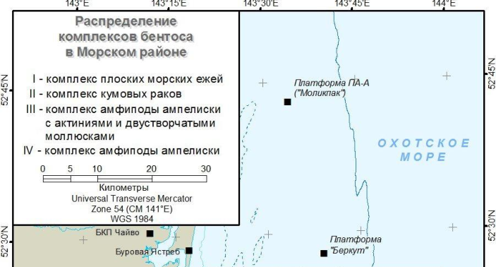

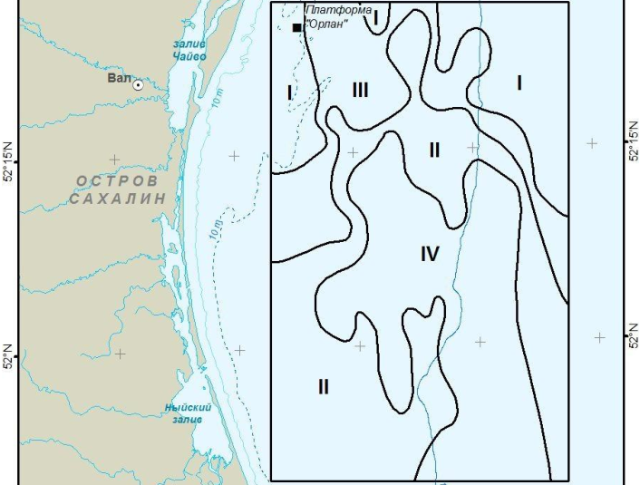

Рис.5 – Распределение комплексов бентоса [Ивин, 2017]

На рисунке 6 также вместо «биомасса» можно использовать слово «численность». В отличие от предыдущих рисунков, на рисунке 6 используется штриховка и появился пункт «не обследовано».

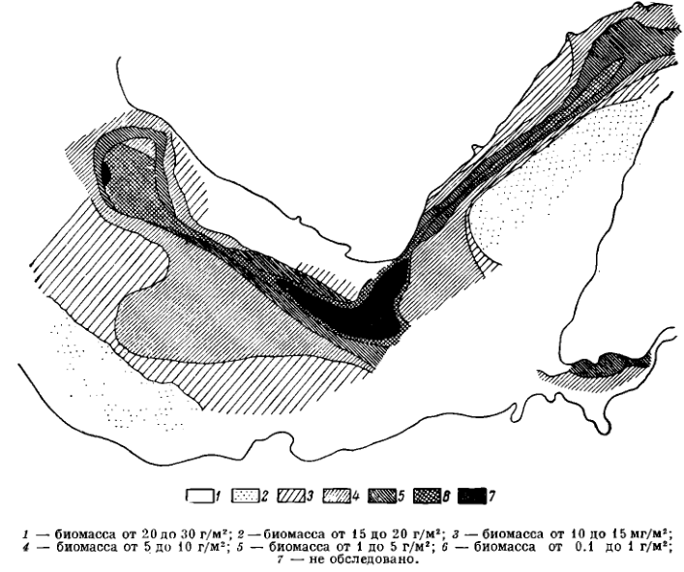

Рис. 6 – Распределение биомассы бентоса [Кузин, 1986]

На рисунке 7, как и на предыдущем рисунке, используется штриховка вместо цвета. Если данную штриховку рассматривать не как распределение какого-то вида кита, а как численность бентоса, то и эту карту можно использовать как шаблон для создания карты распределения численности бентоса.

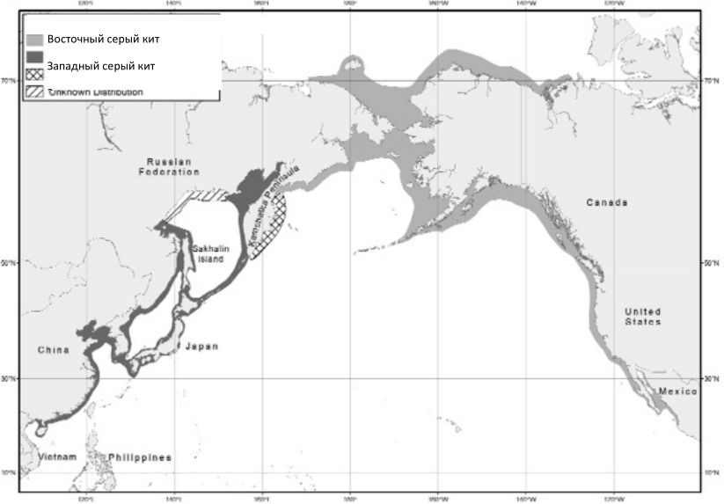

Рис. 7 – Распределение двух группировок китов[Виноградов, 2017]

На рисунке 8, в отличие от предыдущих рисунков, используется усреднённая плотность распределения, а также приводится миникарта с указанием района работ (рис. 9 – это продолжение карты на рис. 8 (нижняя её часть)). В качестве единицы измерения используется кол.китов/км2, в случае зообентоса нужно использовать метры вместо километров, а вместо количество китов – количество экземпляров.

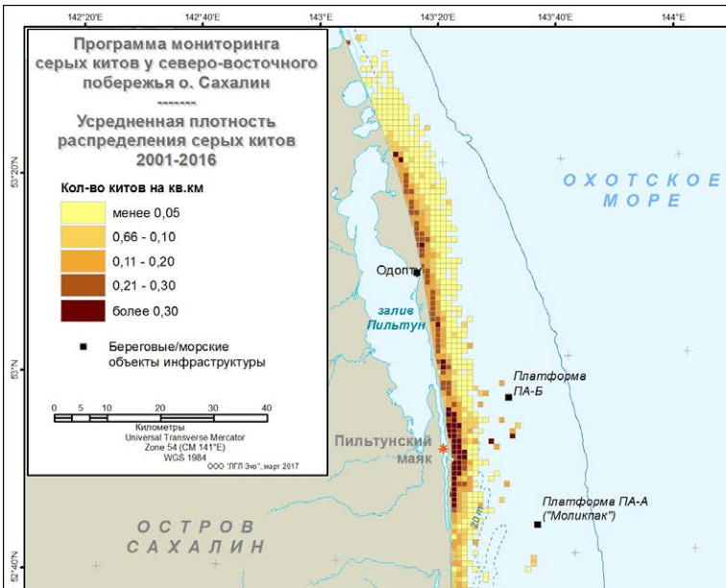

Рис. 8 – Распределение китов в 2001-2016 годах (верхняя часть карты) [Виноградов, 2017]

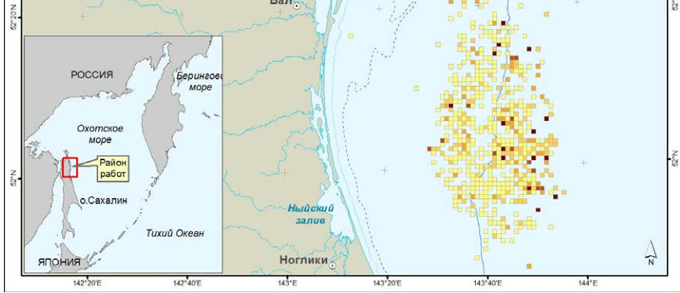

Рис. 9 – Распределение китов в 2001-2016 годах (нижняя часть карты) [Виноградов, 2017]

На рисунке 10, в отличие от предыдущего рисунка, используется только 4 вида штриховки, а не пять цветов (пять штриховок), то есть как и на рисунке 7 (просто вместо китов – биомасса бентоса). Если на рисунке 1 были представлены данные за 3 года, то на рисунке 10 уже за 5 лет.

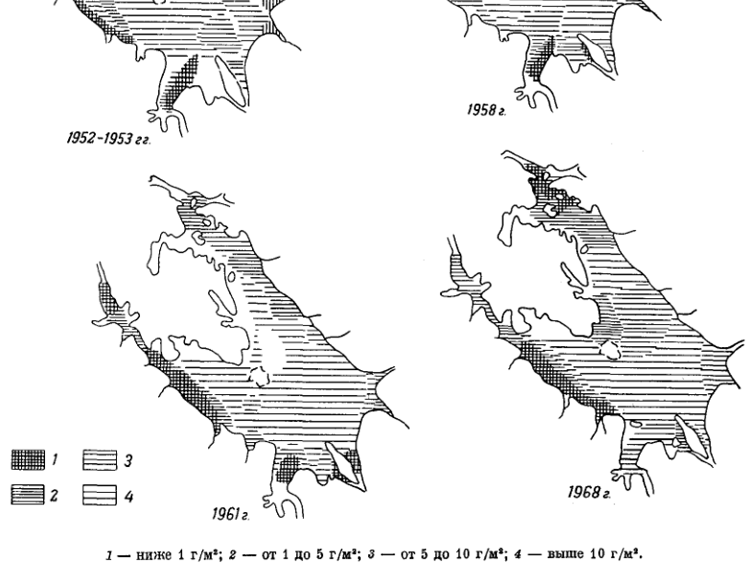

Рис. 10 – Распределение биомассы бентоса в разные годы [Кузин, 1972]

На рисунке 11, в отличие от предыдущих рисунков, численность отображается в виде столбца гистограммы, причём с указанием масштаба.

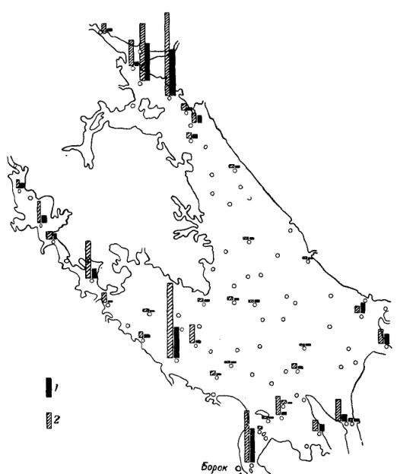

Рис. 11 – Распределение биомассы, г/м2 (1), и численности, экз./м2 (2) бентоса вне прибрежной зоны в мае 1968 года. Масштаб для 2 – 100 экз./м2 [Кузин, 1972]

# 2 Теоретическая часть

## 2.1 Бентос

На рисунках 12 и 13 показаны пробы бентоса, которые делают учёные.

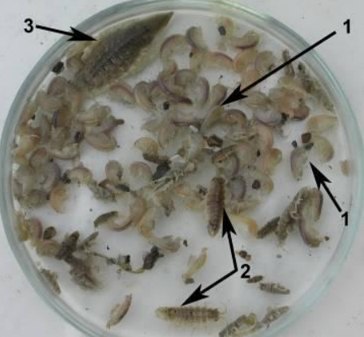

Рис. 12 Дночерпательная проба с изоподами Synidotea cinerea (2) и Saduria entomon (3), амфиподами Monoporeia affinis (1) [Ивин, 2017]

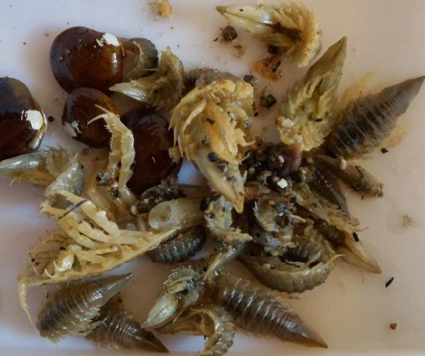

Рис. 13 Очень много изопод Saduria entomon [Ивин, 2017]

Для оценки влияния процесса добычи песка на бентос используются седиментационные ловушки (рис. 14), которые были изготовлены учёными из Института Океанологии РАН им. П.П. Ширшова. Ловушка (рис. 15) представляет собой трубу (1) диаметром 11 см, открытую с одной стороны, с другой стороны к трубе подсоединена воронка (2) с переходником (3) для привинчивания пробоприёмника (бутылки). Ловушка прикрепляется к металлическому основанию, которое состоит из площадки 30х30 см (4) и штыря (5) с петлей (6) для закрепления к нему ловушки и подъёмного каната (7) с буйком (8) (рис. 16). Для отбора проб зообентоса используется дночерпатель Ван-Вина, площадью захвата 1/40 м2. [Ускова, 2013]

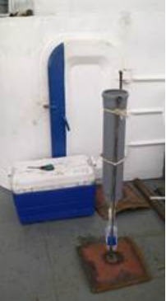

Рис. 14 – Седиментационная ловушка в сборе [Ускова, 2013]

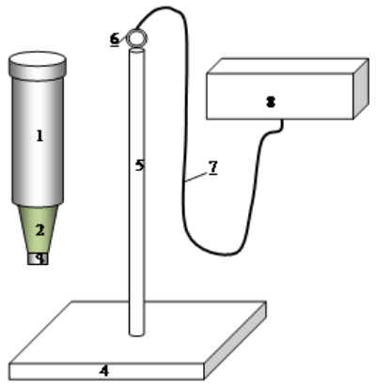

Рис. 15 – Схема седиментационной ловушки [Ускова, 2013]

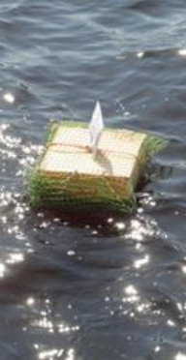

Рис. 16 – Буёк на воде [Ускова, 2013]

Зообентос в районе блока С1-II участка № 5 месторождения «Бахчи-Сарай» в акватории Куйбышевского водохранилища представлен в основном моллюсками, главным образом двустворчатыми – дрейссеной, и в меньшей степени брюхоногими. Кормовой бентос представлен олигохетами, личинками насекомых, личинками хирономид, ручейников. В июне 2012 года численность кормового бентоса по лабораторным станциям была в диапазоне 61-247 экз./м2; в июле 2012 года аналогичные показатели были в диапазоне 12-98 экз./м2; в октябре 2012 года –99-667 экз./м2. Приведённые показатели численности кормового бентоса являются низкими. Некоторые данные представлены в таблице 1. С отдалением от землесосного снаряда численность кормового зообентоса увеличивается от одной лабораторной станции к другой, что свидетельствует о постепенном оседании взвеси из облака мутности и погребении бентоса. По результатам исследования прослеживалось влияние на бентос добычи песка в течение небольшого периода. Численность бентоса до проведения работ выше, чем после проведения. Отмечается увеличение численности зообентоса с отдалением от места добычи песка. Средняя численность кормового зообентоса до работы землесосного снаряда была выше в 2,1 раза, чем после работы землесосного снаряда (табл. 1). [Ускова, 2013]

Таблица 1 – Численность кормового бентоса в районе блока С1-II участка № 5 месторождения «Бахчи-Сарай» в акватории Куйбышевского водохранилища до и через сутки после проведения работ в июне 2012 года

|  |  |  |
| --- | --- | --- |
| № станции | Численность в июне 2012 г. до работ земснаряда, экз./м2 | После работ |
| 1 (50 м от земснаряда) | 161 | 87 |
| 2 (100 м от земснаряда) | 259 | 61 |
| 3 (150 м от земснаряда) | 235 | 99 |
| 4 (300 м от земснаряда) | нет данных | 160 |

## 2.2 Месторождения (добыча песка в акватории куйбышеского водохранилища)

Есть месторождения песка для бетона и силикатных изделий вблизи города Казань (остров Казанский). Список месторождений: Молочная воложка, Бахчи-Сарай, Студенец (Верхнеуслонский муниципальный район). [Осотова, 2010]

На рисунках 17, 18 показано месторождение «Займищенское» (данные рисунки размещены в этой работе в виду наличия на них долготы и широты).

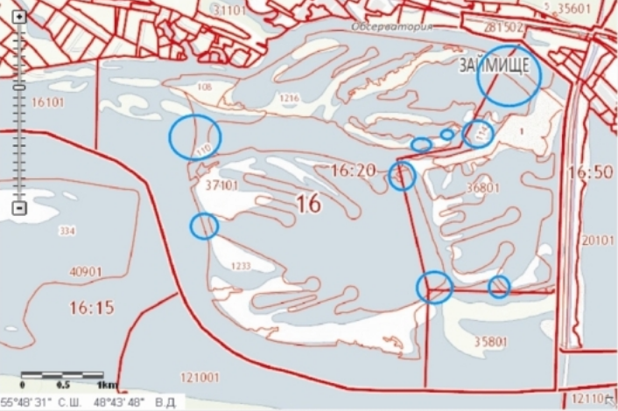

Рис. 17. Займищенское, 2010 год [Биктимирова, 2013]

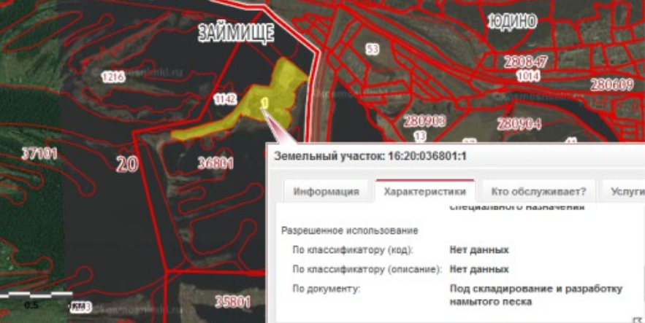

Рис. 18. Займищенское, 2013 год [Биктимирова, 2014]

На рисунках 19, 20 показано месторождение «Бахчи-Сарай».

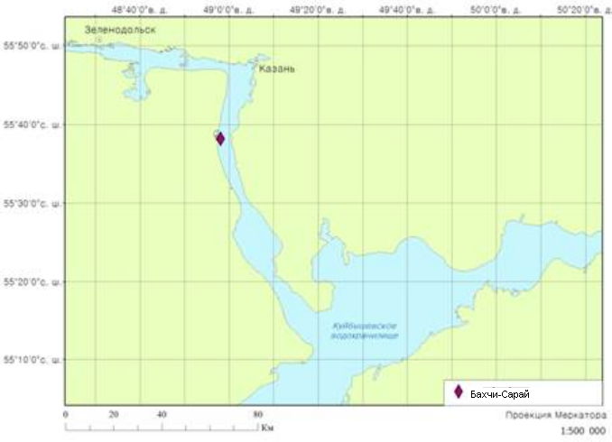

Рис. 19 – Бахчисарайское месторождение [Ускова, 2013]

Участок месторождения строительного песка в акватории Куйбышевского водохранилища «Бахчи-Сарай» (участок № 5 С1-II ООО «Казанские нерудные материалы») расположен на территории Верхнеуслонского муниципального района Республики Татарстан. Участок «Бахчи-Сарай» простирается узкой полосой вдоль левой части русла реки Волга (рис. 19), представлен южным участком длиной 3 км (блок С1-II), шириной от 60 до 205 м. Площадь участка месторождения С1-II – 355 тыс. м2. Напротив участка месторождения, на правом берегу реки Волга, находится посёлок Бахчи-Сарай. Средняя ширина водохранилища в районе участка месторождения строительного песка «Бахчи-Сарай» – 3-4 км. Скорость течения 0.2 м/с. Глубина участка месторождения строительного песка «Бахчи-Сарай» – около 11-22 метров. В районе непосредственной добычи песка – до 14 метров. Грунт песчаный, местами заиленные глины и пески. Рельеф дна ровный. Ширина прибрежной защитной полосы и водоохранной зоны – 200 м. [Ускова, 2013]

Добыча песка на блоке С1-II участка № 5 месторождения «Бахчи-Сарай» в 2012 г. производилась плавкраном (земснарядом) КПЛ 16-30 c погружным насосом типа DOP (рис. 20, 21, 22, 23). При вскрытии данного участка поднимается значительно больше взвеси, так как вскрышные породы содержат больше мелких частиц, чем песок, который добывается в промышленных целях с целью реализации его в будущем. [Ускова, 2013].

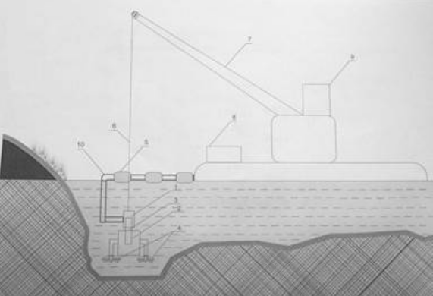

Рис. 20 – Схема землесосного снаряда с погружным насосом типа DOP (1. Агрегат. 2. Погружной насос. 3. Двигатель (гидро- или электро-). 4. Механический рыхлитель.5. Пульпопровод плавучий. 6. Канат стальной. 7. Стрела. 8. Энергоблок. 9. Плавкран. 10. Водопровод) [Ускова, 2013]

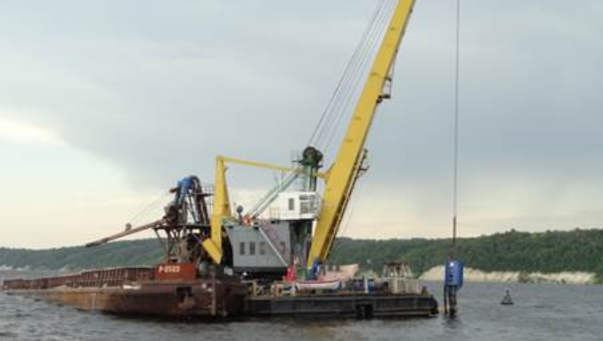

Рис. 21 - КПЛ 16-30 c погружным насосом типа DOP без рыхлителей [Ускова, 2013]

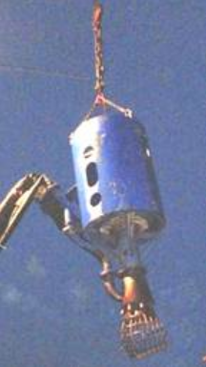

Рис. 22 – Погружной насос плавкрана КПЛ 16-30 [Ускова, 2013]

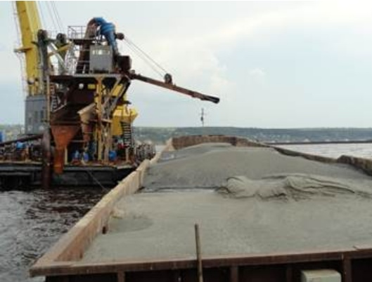

Рис. 23 – Добыча песка плавкраном КПЛ 16-30 [Ускова, 2013]

На рис. 24 показано как меняется толщина слоя осадков после очередного этапа работы землесосного снаряда на блоке С1-II участка № 5 месторождения «Бахчи-Сарай» [Ускова, 2013].

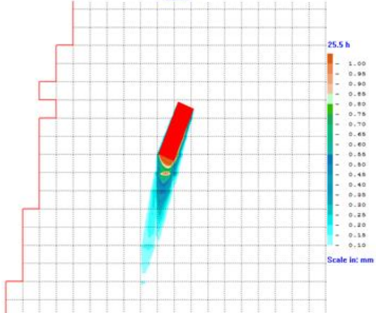

 - блок С1-II участка № 5 месторождения «Бахчи-Сарай»

Рис. 24 - Поле толщины слоя осадков (мм), отложившихся из взвеси (для момента времени 25 ч. 30 мин.) [Ускова, 2013].

Пункты наблюдения (лабораторные станции) намечались согласно плану разработки месторождения «Бахчи-Сарай», с учётом результатов моделирования распространения взвеси, выполненного Вычислительным центром им. А.А. Дородницина РАН, по зонам переотложенного осадка (рис. 24), а также относительно расположения землесосного снаряда. Расположение лабораторных станций на удалении от землесосного снаряда 50, 100, 150, 300 м (июнь 2012 г.) (рис. 25 слева), 190, 230 метров (август 2012) (рис. 25 справа). Фоновые лабораторные станции находились выше места разработки месторождения «Бахчи-Сарай». [Ускова, 2013]

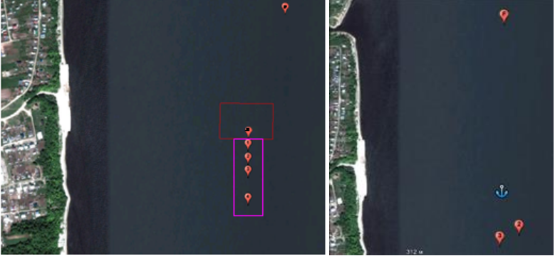

 - землесосный снаряд,  - лабораторная станция отбора проб,  - фон

Рис. 25 – Расположение пунктов наблюдения (май и июнь 2012 г. - слева, август 2012 г. - справа) [Ускова, 2013]

Участок "Бахчи-Сарай" расположен на акватории реки Волга, слева от судового хода в интервалах 1322-1323.2 км и 1325-1328 км в Верхнеуслонском муниципальном районе республики Татарстан и предназначен для поиска и оценки проявлений строительных песков. [Приказ №1244, 2007]. Участок "Бахчи-Сарай" состоит из двух блоков C1-I, C1-II. Блок C1-I, простирающийся узкой полоской вдоль посёлка Ключищи, имеет ширину 271 метр, длину 2161 метр. Блок C1-II, простирающийся вдоль посёлка Матюшино, имеет ширину 401 метр и длину 5267 метр. Средняя ширина реки Волга в районе участка Бахчи-Сарай 5581 метр, глубина на участках добычи песка 4-16 метров. Грунт песчаный. [Кузьмина, 2019]

На рисунке 26 выделены месторождения Краснозаринское (под номером 1) и Свияжские острова (под номером 2). Под номером 3 на рисунках 27 и 28 выделено месторождение «Бахчи-Сарай). Краснозаринское состоит из двух блоков C1-I, C1-II, имеющих треугольную форму. Общая площадь Краснозаринского 0.6 км2. Расположено Краснозаринское вблизи города Волжска (1266.5 – 1568 км левого борта р. Волги). Ширина р. Волга в районе Краснозаринского 2.72 км, глубина в местах добычи песка от 4 до 12 метров, грунт песчаный (местами илистый). Месторождение Свияжские острова расположено в правой части русла реки Волга, в интервале судового хода 1283.9 – 1285.9 км в Верхнеуслонском муниципальном районе республики Татарстан. Месторождение Свияжские острова простирается узкой полоской вдоль о. Большой. Ширина месторождения Свияжские острова 160-258 метров, длина 3552 метра. Напротив месторождения Свияжские острова, на левом берегу р. Волга находится посёлок городского типа (ПГТ) Васильево. Средняя ширина Куйбышевского водохранилища в районе месторождения Свияжские острова от посёлка Васильево до острова Большой – 8-9 км. Глубина на участке месторождения Свияжские острова – 4-22.7 метров, грунт песчаный (местами заиленные пески). На расстоянии около пяти километров от месторождения Свияжские острова находится Свияжский залив. [Кузьмина, 2019]

Географические координаты населённых пунктов (источник по умолчанию: google.ru, запрос <населённый пункт> широта долгота Татарстан, например, Казань широта долгота Татарстан): Казань – 55.8304ºN 49.0661ºE, Верхний Услон – 55.7668ºN 48.9835ºE, Нижний Услон – 55.7042ºN 48.9618ºE, Студенец – 55.731650ºN 48.979823ºE, Ключищи – 55.6708ºN 48.9583ºE, Бахча-Сарай – 55.640553ºN 48.954170ºE [energybase.ru], Матюшино – 55.37ºN 49º01’60’’E [Матюшино, foto-planeta.com], Печищи – 55º46’41’’N 48º57’07’’E [Печищи, foto-planeta.com], Ташевка – 55º36’N 48º57’E [Ташевка, foto-planeta.com].

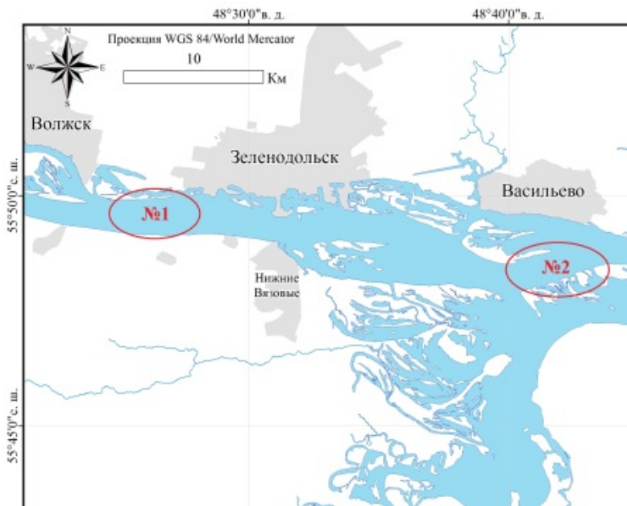

Рис. 26 – Месторождения Краснозаринское (№1) и Свияжские острова (№2) [Кузьмина, 2019]

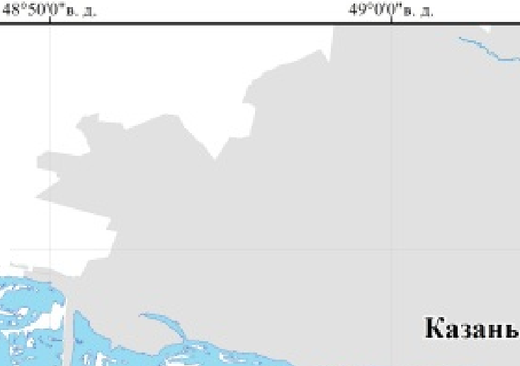

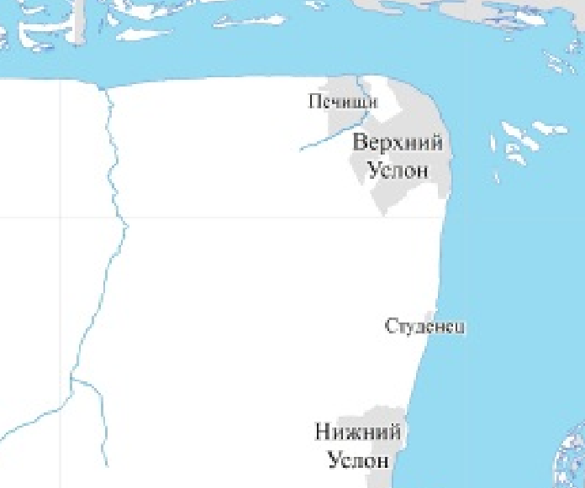

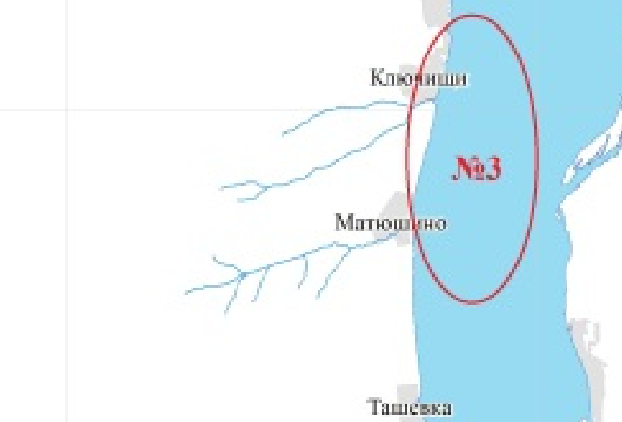

Рис. 27 – Месторождение Бахчи-Сарай (№3) [Кузьмина, 2019]

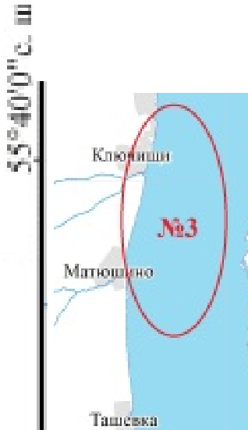

Рис. 28 – Месторождение Бахчи-Сарай (№3) [Кузьмина, 2019]

# 3 Практическая часть

## 3.1 Описание местности

Куйбышевское водохранилище – равнинное водохранилище с максимальной глубиной 41 м [Википедия]

## 3.2 Математическая и геодезическая основы

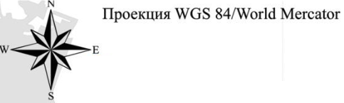

## 3.3 Сбор данных

Материал взят из диссертации [Кузьмина, 2018].

## 3.4 Содержание карты

Показано распределение численности кормового бентоса на участке («Бахчи-Сарай») добычи песка в акватории Куйбышевского водохранилища

## 3.5 Условные знаки

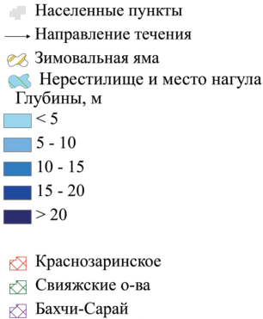

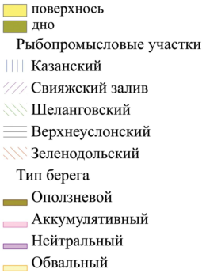

## 3.6 Масштаб

1:25000

## 3.7 Генерализация

На карту наносится 2 населённых пункта (Ключищи и Матюшино). При изменении масштаба количество населённых пунктов не будет меняться.

## 3.8 Компоновка

В нижнем левом углу карты размещается информация о масштабе, в правом нижнем – условные знаки, с правой стороны, начиная с верхнего правого угла, размещается информация о распределении численности бентоса.

## 3.9 Способ визуализации

Электронная карта (рис. 29) в программе Paint.

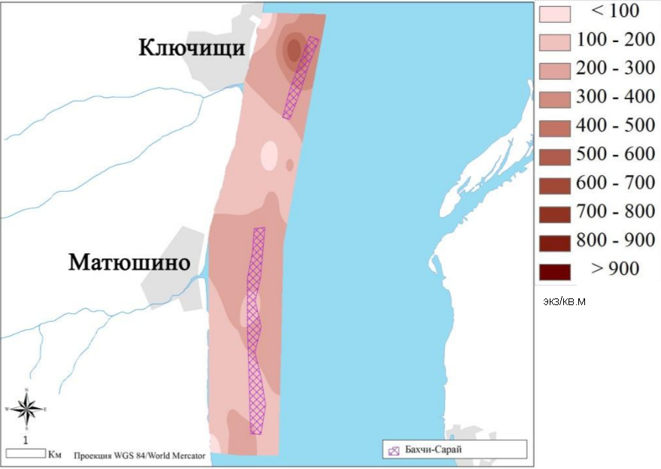

Рис. 29 Распределение численности кормового бентоса на участке добычи песка «Бахчи-Сарай» в акватории Куйбышевского водохранилища

# Выводы

В данной работе сформулированы содержание и методика создания карты распределения численности бентоса на участке добычи песка в акватории Куйбышевского водохранилища «Бахчи-Сарай». В первой главе было дано несколько вариантов карт распределения численности объектов, в том числе была карта с гистограммой, которую автор и использовал в практической части. Важным в методике создания карты, по мнению автора данной работы, является сбор данных: географические координаты населённых пунктов, лабораторных станций, земснаряда и т.д., километраж (судовой ход), численность бентоса в районе добычи песка (поэтому в теоретической части подробно расписывается каждое месторождение, расписывается процесс добычи песка и процесс получения биологического материала (бентоса)).

# Список использованных источников

1. Батурина М.А., Лоскутова О.А., Щапов В.М. Структура и распределение зообентоса озёр Харбейской системы // Журнал Сибирского федерального университета. Биология 4. – 2014 - №7 – с. 332-356

2. Биктимирова Н. Водораспил по-татарстански. Как продать реку. Часть 1. Волга и острова ушли с молотка по цене от 400 до 2000 руб. за сотку - 18.12.2013 в 00:03 – (https://kazan.mk.ru/article/2013/12/18/961062-vodoraspil-potatarstanski-kak-prodat-reku.html)

3. Биктимирова Н. Водораспил по-татарстански. Плавающая реальность. Часть 3. Когда речь заходит о засыпке Волги, органы чувств у госорганов отказывают - 14.01.2014 в 17:47 – (https://kazan.mk.ru/article/2014/01/14/969914-vodoraspil-potatarstanski-plavayuschaya-realnost.html)

4. Виноградов С. Отчёт по программе мониторинга серых китов у северо-восточного побережья острова Сахалин в 2016 г. – 2017 – 33 с.

5. Ивин В.В. Состояние бентоса в районах нагула серых китов у побережья северо-восточного Сахалина в 2016 г. – Владивосток, 2017 – 58 с.

6. Кузин Б.С. Планктон и бентос внутренних водоёмов – Л.: Наука, 1986 – 362 с.

7. Кузин Б.С. Рыбинское водохранилище и его жизнь – Л.: Наука, 1972 – 364 с.

8 Кузьмина К.А. Оценка современного экологического состояния различных участков волжского плёса Куйбышевского водохранилища: диссертация на соискание учёной степени кандидата биологических наук – М.: Федеральное агентство по рыболовству ФГБНУ «Всероссийский научно-исследовательский институт рыбного хозяйства и океанографии», 2018 – 172 с.

9. Кузьмина К.А., Медянкина М.В. О фитопланктоне волжского плёса Куйбышевского водохранилища // Самарская Лука: проблемы региональной и глобальной экологии – 2019 – Т. 28 - №1 – С. 18 – 26.

10. Матюшино – (http://foto-planeta.com/np/52412/matyushino.html)

11. Осотова Д. Природно-ресурсный потенциал Республики Татарстан: презентация - 2010

12. Печищи – (http://foto-planeta.com/np/50294/pechishchi.html)

13. ПС Матюшино – (https://energybase.ru/substation/PS_Matyushino)

14. Приказ Министерства экологии и природных ресурсов Республики Татарстан от 27 декабря 2007 г. N 1244 "Об утверждении Программного перечня участков недр местного значения, предлагаемых для инвестиционных проектов недропользования с целью геологического изучения общераспространенных полезных ископаемых, в Республике Татарстан"

15. Ташевка – (http://foto-planeta.com/np/167958/tashevka.html)

16. Ускова С.С., Медянкина М.В., Соколова С.А. Влияние разработки месторождения нерудных строительных материалов «Бахчи-Сарай» на гидробионты Куйбышевского водохранилища // Современные проблемы науки и образования (Modern problems of science and education) - 2013 - №2 – (https://www.science-education.ru/en/article/view?id=9145)